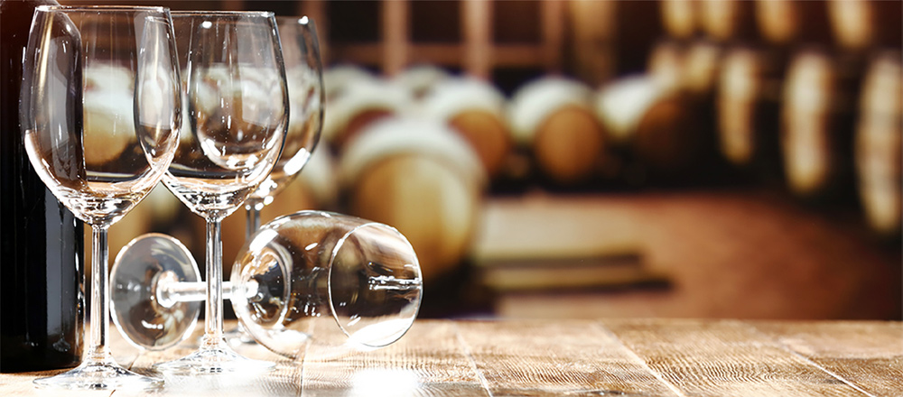[**Visiter le Château Yon Figeac**](https://chateau-yon-figeac.com/oenotourisme/)

Le Château Yon-Figeac vous accueille dans ses chais tout au long de l’année. Le responsable d’œnotourisme, vous fera découvrir à travers ses visites tout le patrimoine de cette propriété pleine de charme.

Plusieurs formules sont proposées, et s’adaptent à chaque personne, quel que soit son âge ou son niveau de connaissances.  
[Pour réserver votre visite, cliquez ici.](https://chateau-yon-figeac.com/oenotourisme/#widget)

[**Bezoek Château Yon Figeac**](https://chateau-yon-figeac.com/oenotourisme/)

Château Yon-Figeac verwelkomt u het hele jaar door in zijn kelders. Onze wijntoerisme manager zal u met plezier rondleiden op dit charmante landgoed.

Er zijn verschillende mogelijkheden, voor elk wat wils, ongeacht leeftijd of kennisniveau.

[Klik hier om uw bezoek te reserveren.](https://chateau-yon-figeac.com/oenotourisme/)